陈奕培

22920202202879

4．举例说明关系模式和关系的区别？

关系模式是静态的，关系是动态的；对于常见的二维表，关系模式指的是二维表的表头；关系指的是一张表的具体内容；因为表经常进行增删改查操作，所以关系会变，是动态的；

5．试描述关系模型的完整性。在参照完整性中，什么情况下外码属性的值可以为空值？

（1）关系模型的完整性规则是对关系的某种约束条件。分为三类完整性约束：实体完整性、参照完整性和用户定义完整性。

①实体完整性：若属性A是关系R的主属性，则属性A不能为空；

②参照完整性：若属性或属性组F是关系R的外码，它与关系S的主码Ks相对应，则R中的每个元组F上的值必须为空值或等于S中某个元组的主码值；

③用户定义完整性：针对某一具体数据库的约束条件，它反映某一具体应用所涉及的值必须满足的语义要求；

（2）在参照完整性中，外码属性值可以为空，它表示该属性尚未确定，但前提条件是该外码属性不是该关系的主属性；

6．

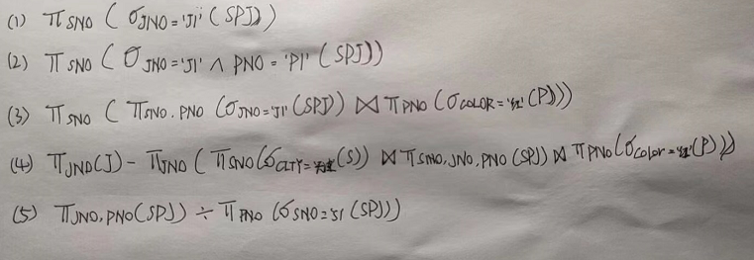

8．关系代数的基本运算有哪些，如何使用这些基本运算来表示其他运算？

基本运算包括：并、差、笛卡尔积、投影和选择5种运算；

